**Composants:**

**Consommation mA**

Périphérique de communication bluetooth:

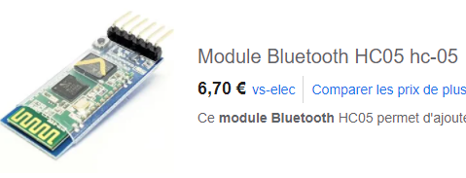

Pour communiquer avec le module de commande

[Lien du site](https://www.gotronic.fr/art-module-bluetooth-hc05-26097.htm)

Nous avons choisis ce module bluetooth car il est de petite taille et il peut se connecter facilement à la carte de commande

Carte de commande

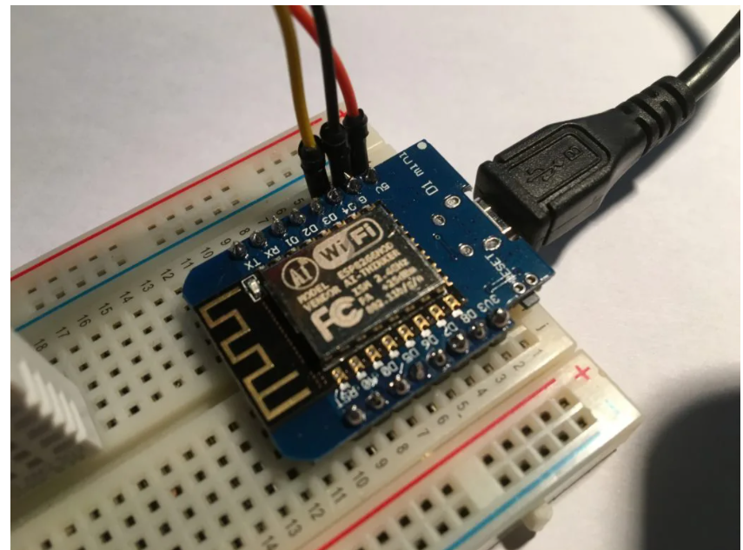

[Lien du site](https://www.gotronic.fr/art-module-esp8266-25664.htm)

Nous avons choisis la carte Wemos D1 mini ESP8266

car elle est petite et comprend des langages simples

commande de moteur:

[lien du site](https://www.gotronic.fr/art-commande-de-2-moteurs-cc-drv8833-2x1-2a-21757.htm)*

Led représentation du niveau de charge

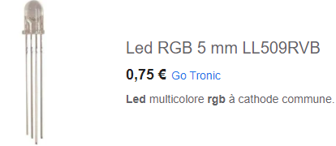

[Lien du site](https://www.gotronic.fr/art-led-rgb-5-mm-ll509rvb-32781.htm)

Nous souhaitons utiliser des Led pour indiquer un niveau de charge pour notre robot. La Led RGB choisie nous permet d’afficher n’importe quelle couleur voulue en plus de ne pas prendre beaucoup de place et d’être bon marché.

# Moteur à courant continu RS PRO,

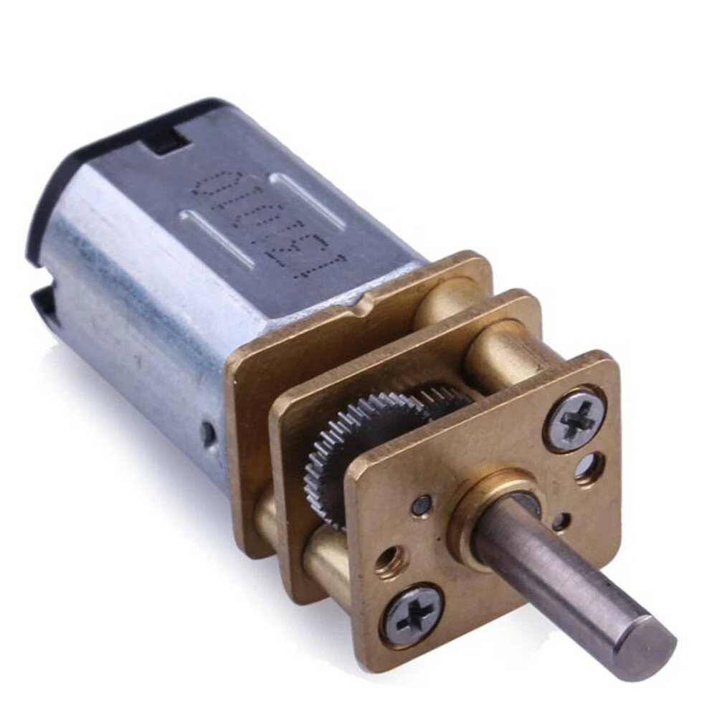

[Lien du site](https://www.gotronic.fr/art-motoreducteur-1094-22287.htm)

Ce moteur parfait car très petit et assez puissant pour pouvoir faire fonctionner notre robot.

# 

# **Batterie LiPo 3,7 Vcc 1,8 Ah MB-P3090003 50 x 33 x 10 mm**

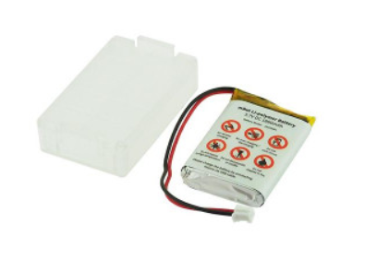

[Lien du site](https://www.gotronic.fr/art-batterie-lipo-3-7-vcc-1-8-ah-mb-p3090003-28485.htm)

Cette batterie permet d’avoir l’autonomie nécessaire à notre robot tout en ne prenant pas beaucoup de place.

roue libre ½

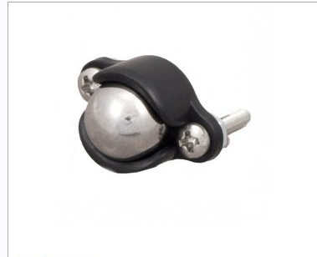

[lien du site](https://www.gotronic.fr/art-roue-libre-1-2-953-21790.htm)

# **Servomoteur DMS-MG90**

# 

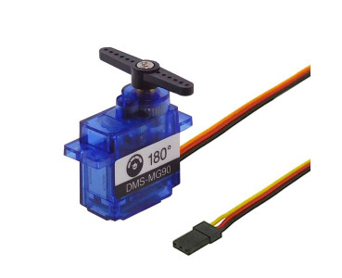

[lien du site](https://www.gotronic.fr/art-servomoteur-dms-mg90-32266.htm)

# 

joint torique

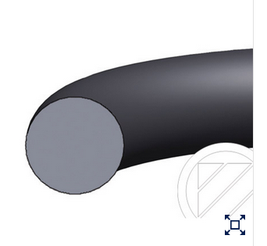

[lien site](https://www.orexad.com/fr/joint-torique-ou-nbr-90-noir/p-G1085010966)

vis M1,6*5

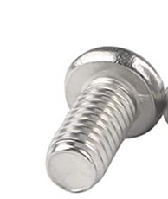

[lien lot de vis](https://www.gotronic.fr/art-10-vis-acier-m1-6-33234.htm)

<https://thepihut.com/products/mini-solderless-breadboard-4x4-points?variant=27739956945&currency=GBP&utm_medium=product_sync&utm_source=google&utm_content=sag_organic&utm_campaign=sag_organic>